Открытый урок

Деловая игра
«Проектировщик»

тема:
«Примеры решения задач с помощью движений»
(геометрия 9кл)

Провела учитель математики
Парфёнова О.В.

МОУ СОШ с. Свищевка
2011г.
Деловая игра «Проектировщик»
Тема: «Примеры решения задач с помощью движений» (IX класс). В начале урока учитель сообщает, что сегодня каждый ученик должен представить себя в роли инженера-проектировщика. Будем строить дороги. Полезно знать, что 1 км дороги с асфальтовым покрытием обходится государству очень дорого. Задание
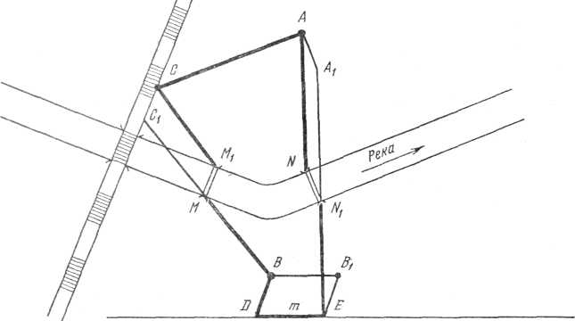
Шоссе
Рис. 5
состоит в том, чтобы, используя свои знания по теме «Движения», выполнить вполне реальную инженерную задачу.
На доску проецируется рисунок 5 без проведенных участков дороги. Учитель объясняет задание. На плане местности, в недрах которой найдены полезные ископаемые, необходимо спроектировать шоссейную дорогу, которая связала бы город А с железной дорогой (пункт С), дальше пункт С через реку с городом В. Город В находится вблизи уже существующей шоссейной дороги, вдоль которой надо спроектировать погрузочно-разгрузочную платформу DE длиной т и после этого конец платформы, пункт Е, соединить вновь через реку асфальтированной магистралью с городом А. По ходу дороги на реке надо спроектировать мосты. Строительство мостов производить только перпендикулярно берегам реки. Длина замкнутой дороги ACM1 MBDEN1 NA должна быть кратчайшей. У мостов М\М и N\N со временем будут построены порты М и N, первый со стороны города В, другой со стороны города А.
Класс делится на три проектных бюро (ПБ). Во главе каждого из них ставится капитан команды. Он условно наделяется полномочиями начальника ПБ, а каждый ученик становится инженером-проектировщиком. Каждой команде выдается план местности без ломаной ACM1 MBDEN1 NA в нескольких экземплярах и сообщается задание: первой команде спроектировать участок АСМ1 МВ, второй — участок BDE, третьей — участок EN\NA.
Учитель сообщает, что игра будет проходить в несколько этапов. В конце каждого этапа работники ПБ должны отвечать на контрольные вопросы, решать предложенные задачи, обосновывать принятые инженерные решения. В каждом ПБ разрешаются взаимопомощь и консультации. Правильные ответы по теории, решению задач, проектированию дороги приносят очки команде и оценки в журнал учащимся. Нарушение дисциплины, невыполнение правил игры, подсказки приносят штрафные очки. Учитываются не только знания, но и организация работы ПБ, трудовая дисциплина коллектива, скорость и оптимальный вариант решения инженерной задачи.
На первом этапе игры происходит изучение каждой командой плана местности, на котором изображены города А и В, река, полотно железной и шоссейной дорог. Возникает необходимость перевести задание с инженерного языка на язык математики.
Для этого каждый ученик перерисовывает план в тетрадь, заменяя железную и шоссейную дороги прямыми линиями, а берега реки — параллельными прямыми. Железнодорожный мост построен перпендикулярно берегам реки.
Создается некоторая математическая модель — чертеж к задаче. За выполнение предварительных чертежей каждой команде проставляется число очков, равное числу учеников, правильно выполнивших чертеж. Решение данной инженерной задачи предъявляет к учащимся определенные требования в отношении знаний: чтобы работать в ПБ, надо знать математику. Необходимость в этих знаниях придает дидактической игре познавательный характер.
На втором этапе игры следует создать ориентировочную основу действий, используя имеющиеся знания. Для этого каждой команде предлагается одна из трех задач, решенных на предыдущих уроках. Условия и рисунки к задачам проецируются на доску.
Задача I команде. Две точки Р и Q размещены по одну сторону от прямой а. На данной прямой найти точку X, такую, чтобы сумма расстояний PX + XQ была наименьшей.
Задача II команде. По разные стороны реки с параллельными берегами а и b расположены два пункта К и L. В каком месте нужно построить мост, чтобы участок дороги, соединяющий пункты К и L, был кратчайшим?
Задача III команде. По одну сторону дороги размещены два пункта R и S. Где нужно построить у дороги платформу DE длиной т, чтобы участок дороги RDES был кратчайшим?
После того как в каждом ПБ учащиеся ознакомились с задачей, учитель предлагает, если это необходимо, повторить по учебнику: свойства осевой симметрии, параллельного переноса, равнобедренного треугольника и параллелограмма. По истечении отведенного времени подводится итог повторения. Счет записывается на доске. Во время повторения разрешаются консультации как внутри команд, так и со стороны учителя всему классу.
Третий этап работы — решение предложенных задач в каждом ПБ и переосмысливание его соответственно общему заданию. Через 8—10 мин каждый ученик должен уметь объяснить решение своей задачи. Поэтому внутри каждой команды идет напряженная работа — решить первыми и правильно.
Для ускорения изложений решений задач используются рисунки 6, 7, 8, спроецированные на доску. Для объяснения решения задачи из каждой команды вызываются 3—4 ученика, которые продолжают объяснение один за другим. Приводим примерное решение сформулированных задач.
Задача 1. Рассмотрим точку Q' — зеркальное отражение точки Q от прямой а (рис. 6). Тогда для любой точки F прямой а будем иметь FQ = FQ' и поэтому PF + FQ = PF + FQ'. Таким образом, сумма PF + FQ равна длине ломаной PFQ'. Следовательно, наименьшую длину сумма расстояний PF + FQ будет иметь в том случае, когда наименьшую длину будет иметь ломаная PFQ'. Но ломаная PFQ' будет иметь наименьшую длину, если она обратится в отрезок прямой, т. е. если роль точки F будет играть точка X пересечения прямой а с отрезком PQ'. Эта точка X и является искомой.
Задача 2. Представим себе, согласно рисунку 7, что берега реки слились. Это произошло вследствие параллельного переноса полуплоскости а, ограниченной прямой а, на ширину реки вдоль перпендикуляра к прямой b (рис. 7). Точка К переместилась вдоль направления моста на расстояние КК', равное его длине. Если считать, что река «исчезла», то задача стала проще. Мост строить уже не нужно, а для построения дороги достаточно соединить точку
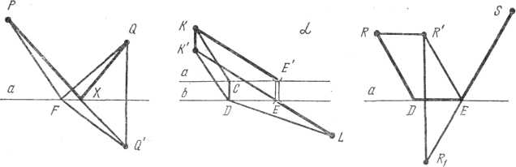

Рис. 6

Рис. 7
Рис. 8
К' с точкой L. Точку пересечения отрезка K'L с берегом реки, прямой b, обозначим буквой Е. Если теперь выполнить параллельный перенос в противоположном направлении на длину отрезка К'К, то точка К' возвратится в исходное положение, а точка Е займет положение Е' на другом берегу реки. Отрезок К'Е займет положение КЕ'. Ломаная KE'EL будет кратчайшим расстоянием от точки К до точки L. Длина пути равняется сумме отрезков K'L и Е'Е.
При любом другом положении моста, например при положении CD, путь из точки К в точку L будет длиннее (рис. 7), так как длина ломаной K'D + DL больше отрезка K'L, следовательно, путь KCDL через мост CD будет длиннее, чем через мост Е'Е.
Задача 3. Перенесем точку R на расстояние RR' = m параллельно прямой а (рис. 8). Построим точку R1, симметричную точке R' относительно а. Соединим R1 с S. Получим точку Е пересечения отрезка R1S с прямой а. Тогда на основании первой задачи сумма R'E + ES будет наименьшей. Выполним параллельный перенос точки R' в сторону R на расстояние ED = m. Тогда RD = = R'E и RD + DE + ES будет кратчайшим расстоянием от точки R до точки S с заездом на платформу DE.
Подводятся итоги объяснения решений задач. После рассмотрения трех задач создается ориентировочная основа будущих действий по проектированию дороги.
В зависимости от того как отвечали члены команд, каждая команда получает то или иное количество очков.
Задача учителя состоит в том, чтобы сохранить работоспособность и сплоченность внутри ПБ, учесть индивидуальные особенности в творчестве, направить работу отделов на выполнение основного задания.
На четвертом этапе учащиеся, обогащенные опытом решения частных задач и вооруженные ориентировочной основой действий, приступают к выполнению задания своего отдела. Учитель напоминает, какие участки дороги должны быть спроектированы каждым отделом (рис. 5). После того как учащиеся каждой команды выполнят построения в тетрадях, происходит защита проектов. В большинстве случаев работу защищает «главный инженер» со своими ассистентами. Проектирование участка дороги, грамотность за оцениваются главным арбитром — учителем.
После создания проекта дороги и проведенной защиты подводятся итоги игры.
В общей сложности процесс решения инженерной задачи -проектирование дороги — расчленился на следующие этапы:
- постановка инженерной задачи;
- построение математической модели этой задачи;
3) актуализация необходимых знаний, решение задач, составляющих элемент общей задачи;
- решение общей задачи на модели, составление проект
дороги;
- проверка и корректировка решения, защита проекта;
- реализация проекта в связи с другими ПБ;
7) оценка результатов решения (определение команды-победителя, выставление оценок в журнал);
8) анализ итогов работы.
В ходе деловой игры ученики не только повторяли пройденный материал, воспроизводили знания, но и творчески работали над созданием проекта дороги.
Специфическая форма игровой деятельности способствовала активизации учебного процесса по выработке навыков решения задач с помощью геометрических преобразований, выработке необходимой мотивации математической и инженерной деятельности

Литература:
В.Г. Коваленко. Дидактические игры на уроке математики.

